**Lista de Exercícios**

**Exercícios de Vestibulares: Hidrocarbonetos**

# Regras de nomenclatura

A **IUPAC** (International Union of Pure and Applied Chemistry) considera como a nomencatura oficial dos compostos orgânicos a seguinte estrutura:

|  |  |  |  |  |  |  |
| --- | --- | --- | --- | --- | --- | --- |
| **PREFIXO** | **+** | | **INFIXO** | **+** | | **SUFIXO** |
| **Número de Átomos de Carbono** |  | **Tipo de Ligação entre Carbonos** | |  | **Função Orgânica** | |
| **1 = MET** |  | **AN**  SÓ LIGAÇÕES SIMPLES | |  | **O**  HIDROCARBONETO | |
| **2 = ET** |  |
| **3 = PROP** |  | **EN**  UMA LIGAÇÃO DUPLA | |  |  | **OL**  ÁLCOOL |
| **4 = BUT** |  |
| **5 = PENT** |  | **IN**  UMA LIGAÇÃO TRIPLA | |  |  | **AL**  ALDEÍDO |
| **6 = HEX** |  |
| **7 = HEPT** |  | **DIEN**  DUAS LIGAÇÕES DUPLAS | | |  | **ONA**  CETONA |
| **8 = OCT** |  |
| **9 = NON** |  | **TRIEN**  TRÊS LIGAÇÕES DUPLAS | |  | **ÓICO**  ÁCIDO CARBOXÍLICO | |
| **10 = DEC** |  |
| **11 = UNDEC** |  | **DIIN**  DUAS LIGAÇÕES TRIPLAS | | |  | **AMIDA**  AMIDA |
| **12 = DODEC** |  |

1. **Numeração das cadeias**

A cadeia principal para cadeias carbônicas abertas é aquela com maior número de átomos de carbonos que contenham:

* grupo funcional (procure átomos que não sejam carbono e hidrogênio);
* maior número de insaturações (ligações duplas ou triplas entre carbonos);
* maior número de grupos radicais substituintes.

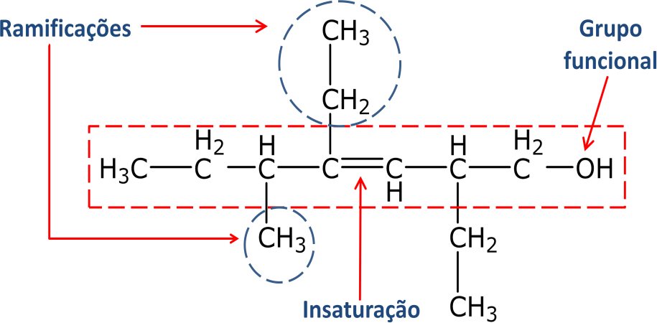

Começar a numerar a cadeia com os menores números possíveis a partir da extremidade de acordo com a preferência:

Função

Insaturação

Ramificação

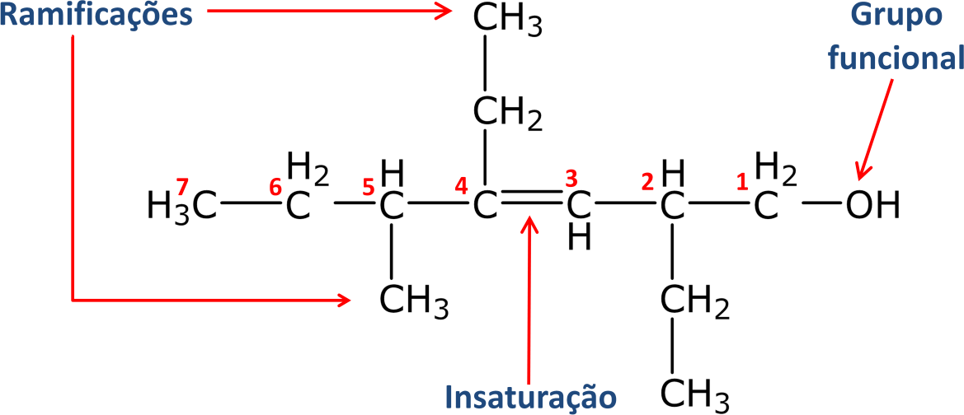

Quando houver só uma possibilidade, a numeração não precisa ser indicada.

1. **Ramificações**

Hidrocarbonetos ramificados apresentam pelo menos um carbono terciário ou quaternário. Não existem ramificações em carbonos secundários e primários.





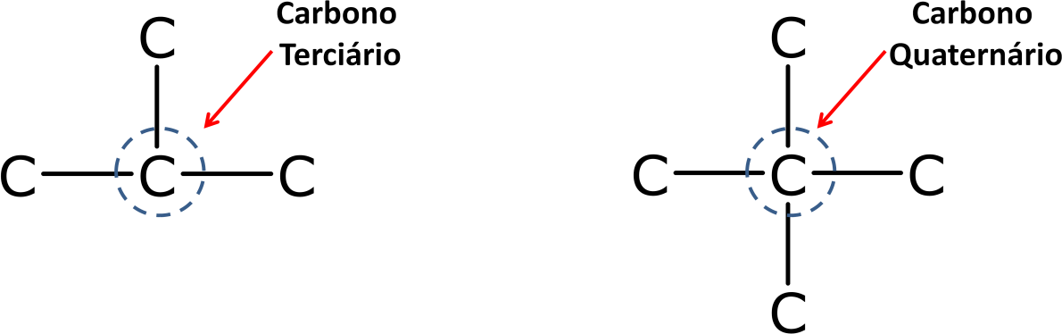

**3.a. Principais ramificações**



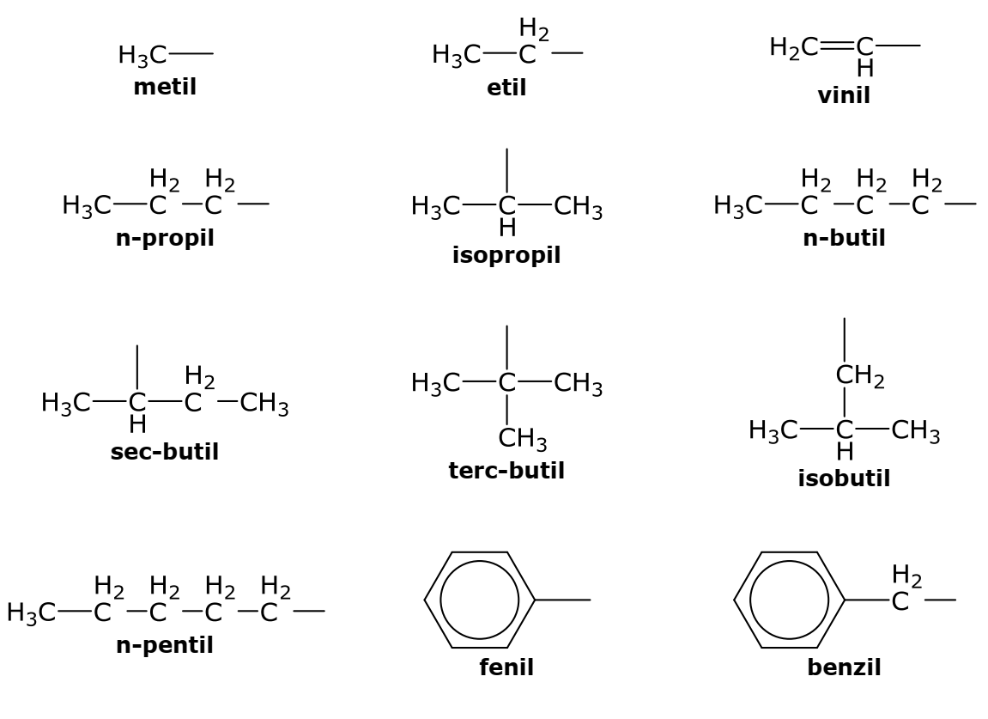

1. **Regra de nomenclatura para compostos orgânicos ramificados**

RADICAL + PREFIXO + INFIXO + SUFIXO

**Observação:** radicais diferentes devem ser colocados em ordem alfabética

1. **(Uema 2014)** A OGX energia, braço de exploração de petróleo no Maranhão do grupo EBX, do empresário Eike Batista, descobriu uma reserva gigante de gás natural, uma mistura de hidrocarbonetos leves, constituído principalmente por etano, propano, isobutano, butano, pentano, isopentano, dentre outros, na cidade de Capinzal do Norte, localizada a 260km de São Luís. As reservas, segundo a OGX, têm de 10 trilhões a 15 trilhões de pés cúbicos de gás, o equivalente a 15 milhões de metros cúbicos por dia – metade do que a Bolívia manda ao Brasil diariamente.

Fonte: Disponível em: [<h](http://www.jucema.ma.gov.br/)t[tp://www.jucema.ma.gov.br](http://www.jucema.ma.gov.br/)>. Acesso em: 01 jul. 2013. (adaptado)

A nomenclatura desses hidrocarbonetos leves, constituintes do gás natural é baseada, dentre alguns critérios, na quantidade de carbonos presentes no composto.

O número correto de carbonos nos seis primeiros compostos citados no texto, são, respectivamente, a) 2, 5, 5, 3, 4, 4.

b) 2, 4, 4, 3, 5, 5.

c) 2, 4, 4, 5, 5, 3.

d) 2, 3, 5, 5, 4, 4.

e) 2, 3, 4, 4, 5, 5.

1. **(Uema 2014)** GLP (Gás Liquefeito de Petróleo), também conhecido popularmente como gás de cozinha, é um combustível fóssil não renovável que pode se esgotar de um dia para o outro, caso não seja utilizado com planejamento e sem excesso. Ele é composto, dentre outros gases, por propano

(C3H8 ), butano (C4H10 ) e pequenas quantidades de propeno (C3H6 ) e buteno (C4H8 ). Esses compostos

orgânicos são classificados como hidrocarbonetos que apresentam semelhanças e diferenças entre si.

Com base no tipo de ligação entre carbonos e na classificação da cadeia carbônica dos compostos acima, pode-se afirmar que

1. os compostos insaturados são propano e butano.
2. os compostos insaturados são propeno e buteno.
3. os compostos insaturados são propeno e butano.
4. os compostos apresentam cadeias homocíclicas.
5. os compostos possuem cadeias heterocíclicas.
6. **(Upf 2013)** O alcatrão de hulha é um líquido escuro e viscoso que apresenta em sua composição o benzeno, o tolueno, os dimetilbenzenos, o naftaleno e o fenantreno. Sobre o tema, considere as seguintes afirmações:
7. Os hidrocarbonetos aromáticos são aqueles que possuem pelo menos um anel ou núcleo aromático, isto é, um ciclo plano com seis átomos de carbono que estabelecem entre si ligações ressonantes.
8. Devido à ressonância das ligações duplas, os aromáticos não são compostos estáveis e só reagem em condições enérgicas.
9. O metilbenzeno, conhecido comercialmente por tolueno, é um composto aromático derivado do

benzeno e possui fórmula molecular

C7H14.

1. O benzeno é um composto aromático bastante estável devido à ressonância das ligações duplas.

Está **correto** apenas o que se afirma em:

1. I, II e IV.
2. II, III e IV.
3. I, II e III.
4. I, III e IV.
5. I e IV.
6. **(Uerj 2011)** A sigla BTEX faz referência a uma mistura de hidrocarbonetos monoaromáticos, poluentes atmosféricos de elevada toxidade.

Considere a seguinte mistura BTEX:

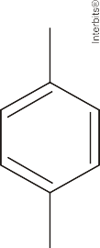



Ao fim de um experimento para separar, por destilação fracionada, essa mistura, foram obtidas três frações. A primeira e a segunda frações continham um composto distinto cada uma, e a terceira continha uma mistura dos outros dois restantes.

Os compostos presentes na terceira fração são:

1. xileno e benzeno
2. benzeno e tolueno
3. etilbenzeno e xileno
4. tolueno e etilbenzeno
5. **(Fatec)** O gás liquefeito de petróleo, GLP, é uma mistura de propano, C3H8, e butano, C4H10. Logo, esse gás é uma mistura de hidrocarbonetos da classe dos
6. alcanos.
7. alcenos.
8. alcinos.
9. cicloalcanos.
10. cicloalcenos.
11. **(Ufrrj)** O isooctano e outras moléculas de hidrocarbonetos ramificados são mais desejáveis, nas gasolinas comerciais, do que moléculas de cadeia linear uma vez que estas sofrem ignição de forma explosiva, causando até perda de potência.

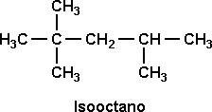

Assinale a opção que apresenta a nomenclatura correta do isooctano

1. 2,2,3 - trimetilpentano
2. 2,2,4 - trimetilpentano
3. 2,2,4 - trimetilbutano
4. 2,2,3 - dimetilpentano
5. 2,2,4 - trimetilhexano
6. **(Ufscar)** Considere as afirmações seguintes sobre hidrocarbonetos.
7. Hidrocarbonetos são compostos orgânicos constituídos somente de carbono e hidrogênio.
8. São chamados de alcenos somente os hidrocarbonetos insaturados de cadeia linear.
9. Cicloalcanos são hidrocarbonetos alifáticos saturados de fórmula geral CnH2n.
10. São hidrocarbonetos aromáticos: bromobenzeno, p-nitrotolueno e naftaleno.

São corretas as afirmações:

1. I e III, apenas.
2. I, III e IV, apenas.
3. II e III, apenas.
4. III e IV, apenas.
5. I, II e IV, apenas.
6. **(Uerj)** "O Ministério da Saúde adverte: fumar pode causar câncer de pulmão."

Um dos responsáveis por esse mal causado pelo cigarro é o alcatrão, que corresponde a uma mistura de substâncias aromáticas, entre elas benzeno, naftaleno e antraceno.

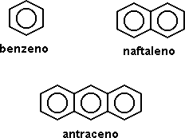

As fórmulas moleculares dos três hidrocarbonetos citados são, respectivamente: a) C6H12 , C12H12 , C18H20

b) C6H12 , C12H10 , C18H18

c) C6H6 , C10H10 , C14H14

d) C6H6 , C10H8 , C14H

1. **(Uel)** Um dos hidrocarbonetos de fórmula C5H12 pode ter cadeia carbônica
2. cíclica saturada.
3. acíclica heterogênea.
4. cíclica ramificada.
5. aberta insaturada.
6. aberta ramificada.
7. **(Uel)** O gás natural é um combustível ecológico. Sua queima produz uma combustão menos poluente, melhorando a qualidade do ar quando substitui formas de energias como carvão mineral, lenha e óleo combustível. Contribui, ainda, para a redução do desmatamento. Por ser mais leve que o ar, o gás dissipa-se rapidamente pela atmosfera, em caso de vazamento. Sobre o gás natural, podemos ainda afirmar:
8. É constituído principalmente por metano e pequenas quantidades de etano e propano.
9. É também conhecido e comercializado como GLP (Gás Liquefeito de Petróleo).
10. É constituído principalmente por gases sulfurosos e hidrocarbonetos.
11. É constituído por hidrocarbonetos contendo de 6 a 10 átomos de carbono.
12. É também chamado gás mostarda.
13. **(Uerj)** Além do impacto ambiental agudo advindo do derramamento de grandes quantidades de óleo em ambientes aquáticos, existem problemas a longo prazo associados à presença, no óleo, de algumas substâncias como os hidrocarbonetos policíclicos aromáticos, mutagênicos e potencialmente carcinogênicos. Essas substâncias são muito estáveis no ambiente e podem ser encontradas por longo tempo no sedimento do fundo, porque gotículas de óleo, após absorção por material particulado em suspensão na água, sofrem processo de decantação.

Um agente mutagênico, com as características estruturais citadas no texto, apresenta a seguinte fórmula:

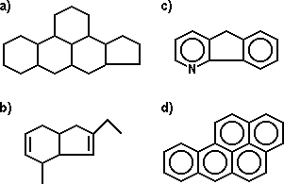

1. **(Pucpr)** Alcinos são hidrocarbonetos:
2. alifáticos saturados.
3. alicíclicos saturados.
4. alifáticos insaturados com dupla ligação.
5. alicíclicos insaturados com tripla ligação.
6. alifáticos insaturados com tripla ligação.
7. **(Fatec)** No rótulo de um solvente comercial há indicação de que contém apenas hidrocarbonetos alifáticos. A partir dessa informação conclui-se que esse solvente não deverá conter, como um de seus componentes principais, o
8. tolueno.
9. n-hexano.
10. heptano.
11. ciclohexano.
12. pentano.
13. **(Puccamp)** Nos motores a explosão, hidrocarbonetos de cadeia ramificada resistem melhor à compressão do que os de cadeia normal. Com esta finalidade, compostos de cadeia reta são submetidas a reações de "reforma catalítica" como a exemplificada a seguir:

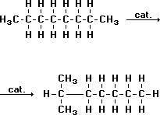

Os nomes do reagente e do produto são, respectivamente,

1. i-octano e dimetil hexano.
2. octano e 6-metil heptano.
3. octano normal e 2,2-dimetil heptano.
4. n-octano e 2-metil heptano.
5. n-octano e i-hexano.
6. **(Unesp)** O octano é um dos principais constituintes da gasolina, que é uma mistura de hidrocarbonetos. A fórmula molecular do octano é:
7. C8H18
8. C8H16
9. C8H14
10. C12H24
11. C18H38
12. **(Cesgranrio)** A respeito dos hidrocarbonetos a seguir, assinale a opção FALSA:

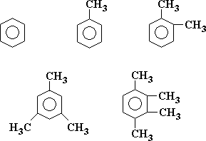

1. São todos aromáticos.
2. Pertencem todos à mesma série homóloga.
3. Suas propriedades físicas variam de forma previsível.
4. São chamados respectivamente: benzeno; metil-benzeno; 1,2-dimetil benzeno; 1,3,5-trimetil bezeno; 1,2,3,4-tetrametil benzeno.
5. Possuem a mesma fórmula mínima (CH)n
6. **(Fgv)** Muitas pessoas confundem a benzina com o benzeno, que são dois solventes orgânicos diferentes com nomes parecidos. A benzina, também chamada de éter de petróleo, é um líquido obtido na destilação fracionada do petróleo, de baixa massa molar, constituído por hidrocarbonetos, geralmente alifáticos, como pentano e heptano. O benzeno é um hidrocarboneto aromático, constituído por um anel benzênico.

Sobre esses solventes, são feitas as seguintes afirmações:

1. a molécula do benzeno apresenta três ligações duplas entre átomos de carbono;
2. a energia de ligação entre os átomos de carbono no benzeno é maior que a da benzina;
3. os átomos de carbono na benzina apresentam geometria tetraédrica;
4. os ângulos de ligação entre os átomos de carbono no benzeno são de 60°.

As afirmativas corretas são aquelas contidas em

1. I, II, III e IV.
2. I, II e III, apenas.
3. I, II e IV, apenas.
4. II e III, apenas.
5. III e IV, apenas.
6. **(Puccamp)** O petróleo em chamas produz muito mais fumaça negra do que qualquer um de seus derivados utilizados como combustíveis de veículos - gasolina, querosene, óleo diesel. Isso porque o petróleo bruto apresenta, em maior proporção,
7. hidrocarbonetos de maior massa molar.
8. hidrocarbonetos de cadeias maiores e mais ramificadas.
9. compostos orgânicos oxigenados, nitrogenados e sulfurados.

Está correto o que se afirma SOMENTE em

1. I
2. II
3. III
4. I e II
5. II e III
6. **(Ufpi)** A imprensa denunciou a venda, nos postos autorizados, de gasolina adulterada ("batizada") com solventes de ponto de ebulição mais altos, responsáveis pela formação de resíduos nocivos aos motores dos automóveis. Sabendo-se que a gasolina é rica em hidrocarbonetos com 7 a 9 átomos de carbono, escolha a opção cujo material, derivado do petróleo, poderia estar sendo usado como adulterante.
7. Gás natural (metano, um átomo de carbono).
8. Gás de cozinha (propano, butano. 3 e 4 átomos de carbono).
9. Éter de petróleo (pentanos. 5 átomos de carbono)
10. Querosene (undecanos a tetradecanos. 11 a 14 átomos de carbono)
11. Álcool hidratado (etanol, C2H6O)
12. **(Uel)** A gasolina é uma mistura na qual predominam
13. hidrocarbonetos.
14. álcoois.
15. haletos orgânicos.
16. éteres.
17. cetonas.